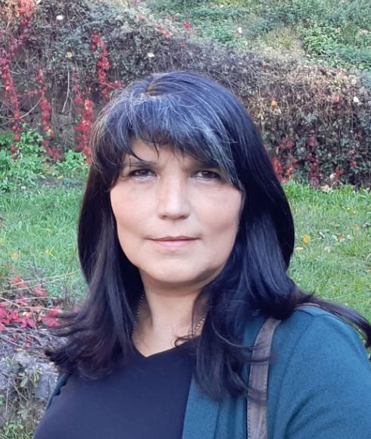

Зовем се Сузана Тасић, завршила сам Учитељски факултет и од 1994.године радим у ОШ “Вук Стефановић Караџић“ у Крагујевцу.
Да бих својим ученицима омогућила образовање које иде у корак са временом похађала сам велики број семинара са различитим темама који су ми омогућили да унапредим свој рад, да користим ефикасније технике и методе. Водила сам семинар Израда Школског програма и евалуација у образовању. Учествовала сам у многим пројектима који су се организовали у нашој школи и шире: Отворена школа, Cristal House, Децентрализација, Инклузивна представа „Маратонци трче између кулиса“, Описмењавање Рома, Предузетништво. Учествовала сам са својим колегиницама на конкурсу Завода за унапређење образовања и васпитања ,,Креативна школа“ и неколико радова је ушло у Базу знања. Радила сам презентацију и евалуацију уџбеника једне издавачке куће. Члан сам организације Пријатељи деце од њеног оснивања и активно учествујем у њеном раду.
Као део тима који је укључен у реализацију овог пројекта, потрудићу се да са својим колегама деци приближим проблем у коме се налази наша планета и да их мотивишем да променом својих навика покажу поштовање према планети.

Сузана Тасић
професор разредне наставе
suzanatasic1@gmail.com

